全国信息学奥林匹克联赛（NOI2016）练习

（请选手务必仔细阅读本页内容）

- 题目概况
中文题目名称 | SKAKAC | RASPORED | POPLOCAVANJE
英文题目名称 | SKAKAC | RASPORED | POPLOCAVANJE
可执行文件名 | SKAKAC | RASPORED | POPLOCAVANJE
输入文件名 | SKAKAC.in | RASPORED.in | POPLOCAVANJE.in
输出文件名 | SKAKAC.out | RASPORED.out | POPLOCAVANJE.out
每个测试点时限 | 1.5秒 | 2秒 | 4秒
测试点数目 | 10 | 10 | 20
每个测试点分值 | 10 | 10 | 5
附加样例文件 | 有 | 有 | 有
题目类型 | 传统 | 传统 | 传统

- 提交源程序文件名
对于pascal语言 | SKAKAC.pas | RASPORED.pas | subset.pas
对于C语言 | SKAKAC.c | RASPORED.c | subset.c
对于C++语言 | SKAKAC.cpp | RASPORED.cpp | subset.cpp

- 运行内存限制
内存上限 | 64M | 128M | 512M

- 注意事项
- 文件名（程序名和输入输出文件名）必须使用小写。
- C/C++中函数main()的返回值类型必须是int，程序正常结束时的返回值必须是0。
- 全国统一评测时采用的机器配置为：CPU 1.9GHz，内存1G，上述时限以此配置为准。各省在自测时可根据具体配置调整时限。

- SKAKAC
(SKAKAC.pas/c/cpp)
【问题描述】
小明在研究国际象棋中的马。日字形跳法很简单，每跳一步，行列的变化为一个变化1，另一个变化2。小明想在一个N*N的棋盘上，每秒1步，连续跳T步。他想要知道，他最终可能到达哪些位置。
棋盘布满了魔法，每个格子上有一个数值K，只有在K的倍数秒时，这个格子才可用，其他时间，该格子都是一个陷阱。马只有在格子变为可用时才可以跳到该格子。
问，最终可能到达的格子。

第一行两个整数N和T(3<=N<=30,1<=T<=1000000)分别表示棋盘大小和走的步数。
第二行两个整数X和Y(1<=X,Y<=N)，马在0秒的时候的位置。
接下来N行，每行N个数字，表示每个位置上的K值。范围在[1,10^9]。

input
3 2
1 1
1 3 2
2 3 2
3 1 1
output
2
1 1
1 3
样例中0~2秒的解释，“.”表示可走，“#”表示不可走，“K”表示马。
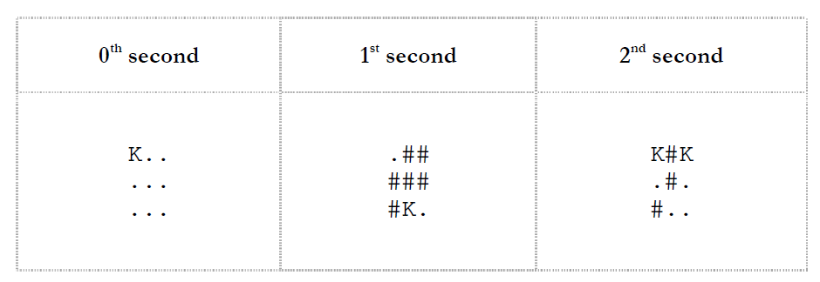

input
5 6
2 3
4 5 3 2 3
1 3 4 3 1
3 4 1 3 2
4 4 2 1 3
4 6 4 9 2
output
5
1 4
2 1
2 5
4 5
5 2
input
3 3
2 2
3 6 4
2 2 5
1 3 7
output
0

- RASPORED
(RASPORED.pas/c/cpp)
【问题描述】
小明开起了Pizza店，为所有同学做比萨。
家庭作坊，就小明一人劳作，必须很早就开工，他从每天凌晨开始，为N位同学制作比萨。为了发展，他为自己制定了严格的制度，来防止自己偷懒。
N个同学（编号1~N），每个人都有一个最爱的Pizza制作配方耗时Ti，希望在Li时刻送达。小明的速度非常快，配送的时间可以忽略不计。同学为了鼓励小明，如果小明提前K时刻做好了任何一人的Pizza，就要多付他K的钱。但是，若是推迟了K时刻，小明就要付给同学K的钱。如果准时送到，那谁都不用支付额外的费用。从time=0时刻，开始制作Pizza。
小明想要知道，他的额外收入最多是多少（当然也可能是负数）。
同学们的口味也在不断变化，他们想要加入不同的食材。耗时也会随之变化。为了与时俱进，小明要逐个满足同学们的要求。当然，此时额外收入也会发生变化，希望你也一起计算出来。

第一行两个整数N和C(1<=N,C<=200000)分别表示同学数量，和有需求变化的同学数。
接下来N行，每行两个数字Li和Ti(0<=Li,Ti<=100000)，分别表示第i个同学所要得到Pizza的时刻，和定制的Pizza所需制作时间。
接下来C行，每行三个整数R，L，T（1<=R<=N,0<=L<=T<=100000）分别表示，第R位同学需求有变化，在新的L时刻得到Pizza，新Pizza需要T时间制作。

第一行输出最初的最优费用。
接下来C行，在增加一个需求之后的最优费用。

input
3 2
10 2
6 5
4 3
1 6 1
3 0 10
output
3
2
-11

最初，第一个先做，在第2时刻完成，赚8的钱，接下来做第三个，在第5时刻完成，-1；在做第二个，在第10时刻完成，-4。8-1-4=3。

input
4 2
3 2
0 3
4 3
4 1
3 0 4
1 4 5
output
-8
-13
-18
input
6 7
17 5
26 4
5 5
12 4
8 1
18 2
3 31 3
4 11 5
4 19 3
5 23 2
6 15 1
5 19 1
3 10 4
output
27
59
56
69
78
81
82
58

50%的数据1 ≤ Ti, T ≤ 1000.

- POPLOCAVANJE
(POPLOCAVANJE.pas/c/cpp)
【问题描述】
小明设计了一个长N的字母墙，由N个小写字母组成。并且准备了M种不同的单词墙纸。
第i个墙纸包含Li个字母，每张墙纸不能旋转或裁切，只能完整的贴在字母墙上，且要符合小明的设计（字母相同）。墙纸极薄，可以覆盖也看不出痕迹，只要字母相同。同一种墙纸可以多次使用。
问，小明的设计中最好情况下有多少字母不能被覆盖。

第一行一个整数N(1<=N<=300000)，字母墙长度。
接下来一行N个小写字母组成的字符串，表示字母墙信息。
第三行一个整数M(1<=M<=5000)，表示墙纸种数。
接下来M行，每行每种墙纸的信息。

设计中最好情况下有多少字母不能被覆盖。

input
6
abcbab
2
cb
cbab
output
2
input
4
abab
2
bac
baba
output
4
input
6
abcabc
2
abca
cab
output
1

